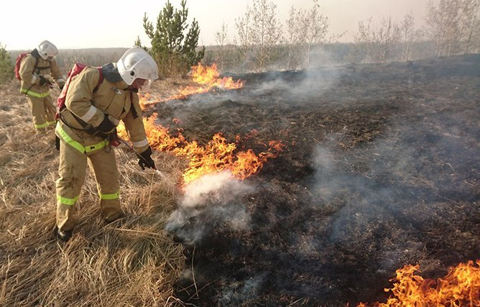

С сезонным потеплением наступает весеннее-летний пожароопасный период. Сжигание собственниками домовладений прошлогоднего мусора, сухой травы зачастую приводит к загоранию строений на участках. Погода весной очень изменчива, и с усилением ветра во многих случаях даже небольшие очаги огня могут разрастись до большого пожара. При ветре огонь молниеносно распространяется на соседние участки, что усложняет работу подразделений пожарной охраны. Непотушенные окурки, выброшенные недобросовестными водителями на трассах, так же являются источником повышенной опасности. Загорание сухой прошлогодней травы вдоль трасс моментально принимает огромную площадь, огонь может подобраться к жилым домам, лесным массивам. Согласно Постановлению Правительства РФ от 25.04.2012 г. № 390 «О противопожарном режиме» п. 72(1). Выжигание сухой травянистой растительности на земельных участках населенных пунктов может производиться в безветренную погоду при условии, что: а) участок для выжигания сухой травянистой растительности располагается на расстоянии не ближе 50 метров от ближайшего объекта защиты; б) территория вокруг участка для выжигания сухой травянистой растительности очищена в радиусе 25 - 30 метров от сухостойных деревьев, валежника, порубочных остатков, других горючих материалов и отделена противопожарной минерализованной полосой шириной не менее 1,4 метра; в) на территории, включающей участок для выжигания сухой травянистой растительности, не действует особый противопожарный режим; г) лица, участвующие в выжигании сухой травянистой растительности, обеспечены первичными средствами пожаротушения.

При не соблюдении вышеуказанных требований выжигание сухой травы расценивается как нарушение требований пожарной безопасности, за что в соответствии с КоАП РФ установлена административная ответственность. Данное нарушение влечет наложение административного штрафа: на граждан - от 2000 до 3000 рублей, на должностных лиц от 6000 до 15000 рублей, на юридических лиц – от 150 до 200 тысяч рублей.

Отдел надзорной деятельности и профилактической работы по Золотухинскому, Поныровскому и Фатежскому районам обращается к жителям и гостям района — прежде чем поджечь сухую траву или развести костёр, подумайте, к каким трагическим последствиям это может привести

**Кроме того, обращаемся к родителям!**Если вы отдыхаете на дачном участке с детьми - следите за их играми или организуйте их досуг. Не оставляйте в легко доступных местах спички, зажигалки, не поручайте детям следить за топкой печей! Не разрешайте ребятам жечь сухую траву, разводить костры на дачных участках.

Соблюдение мер пожарной безопасности в весенне-летний период – это залог вашего благополучия, сохранности вашего имущества!

Государственный инспектор Золотухинского,

Поныровского и Фатежского районов

по пожарному надзору И.И. Стрелков